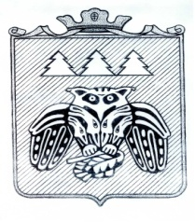

**« Придаш » сикт овмодчоминса Совет**

**Совет сельского поселения «Слудка»**

168204, Республика Коми, Сыктывдинский район, с. Слудка

**КЫВКÖРТÖД**

**РЕШЕНИЕ**

**Об утверждении структуры администрации**

**сельского поселения «Слудка»**

Принято Советом сельского поселения «Слудка» от 14 июня 2024г.

№ 5/6-1-13

Руководствуясь ст.37 Федерального закона № 131 - ФЗ от 06.10.2003 ««Об общих принципах организации местного самоуправления в Российской Федерации», ст.22 Устава сельского поселения «Слудка» Совет сельского поселения «Слудка»

**решил:**

1. Утвердить структуру администрации сельского поселения «Слудка» с 01 июня 2024 года согласно приложению.

2. Контроль за исполнением данного решения возложить на главу сельского поселения «Слудка».

3. Настоящее решение вступает в силу со дня официального обнародования и имеет правоотношения с 01 июня 2024 года.

Глава сельского поселения «Слудка» Н.Ю.Косолапова

Утверждено

решением Совета сельского поселения «Слудка»

от 14.06.2024 г. № 5/6-1-13

Структура местной администрации с 01.06.2024 года

1. Глава сельского поселения – 1 ставка;

2. Муниципальный служащий – ведущий специалист – 1 ставка;

3. Специалист-ведущий специалист-1 ставка;

4. Уборщица - 0,25 ставки;

5.Дворник - 0,25 ставки

6. Рабочий по обслуживанию здания-1 ставка;

7. Водитель – 1 ставка.